1. 小程序 单向数据流 Modal -》 View 修改数据 this.setData 是同步的。
2. React 单向数据流 Modal -》 View this.setState 在自身hook如（componentDidMount）中是异步的，在非自身hook中比如settimeout中是同步的。
3. Vue数据是单向数据流 Modal -》 View ， 只不过Vue中实现了双向绑定 V-model
4. 小程序绑定事件 bindTap catchTab 点击事件，区别在于前者冒泡，后者不会。
5. 小程序路由 wx.navigateTo .... ,具体看官网
6. 生命周期 onload （一次，监听页面加载） onshow（页面展示了，多次） onready （页面初次渲染完成，一次） onhide onUnload
7. 多行文本溢出

  overflow: hidden;

   text-overflow: ellipsis;

   display: -webkit-box;

   -webkit-box-orient: vertical;

   -webkit-line-clamp: 2;  /* 2行*/

1. Wx:for key 必须是一个unique值，可用字符串代替。 *this代表item本身，item本身必须是一个字符串，少用。
2. 事件委托：1.子元素事件委托给父元素执行
3. 减少绑定次数，后期新增加的元素也可以。
4. 触发事件的是子元素。原理是冒泡 。
5. 如果找到触发事件的对象? event.target

currentTarget VS target

10 . >>> <<<位移运算符 , 将数组转为二进制，然后进行位移。 一般用位移0位 ， >>>0 ，将非number类型转位number 类型

1. 模板，template，相当于自定义组件动态组件component标签，函数式组件

<template name="A">

<text> A template </text></template>

<import src="a.wxml"/><template name="B">

<text> B template </text></template>

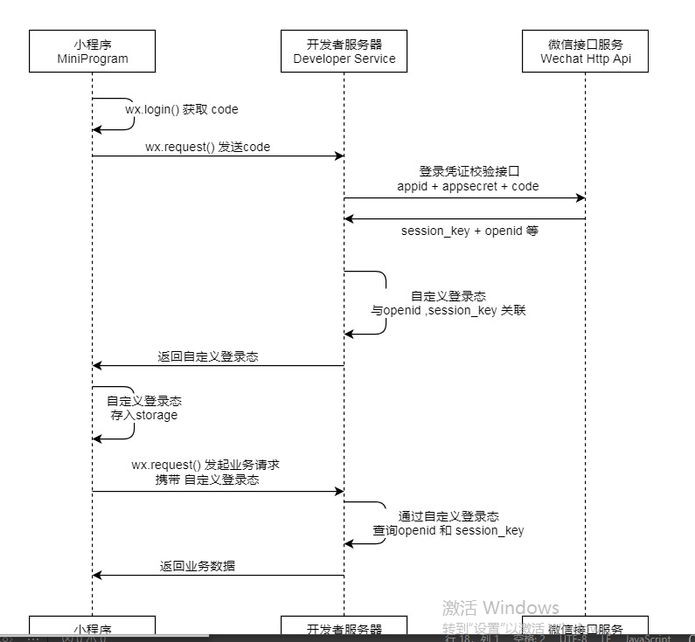

1. 分包： 1.常规分包，必须先加载主包，依赖于主包。

独立分包，不能依赖于主包的东西，否则会报错，可以独自加载。临时加的一些广告活动页，不需要依赖什么，可以做成独立分包。 加一个 "independent": true

为了在独立分包中满足这一需求，基础库 [2.2.4](https://developers.weixin.qq.com/miniprogram/dev/framework/compatibility.html) 版本开始 getApp 支持 [allowDefault] 参数，在 App 未定义时返回一个默认实现。当主包加载，App 被注册时，默认实现中定义的属性会被覆盖合并到真正的 App 中。

**示例代码：**

* 独立分包中

const app = getApp({allowDefault: true}) // {}

app.data = 456

app.global = {}

* app.js 中

App({

data: 123,

other: 'hello'})

console.log(getApp()) // {global: {}, data: 456, other: 'hello'}

#### **（2）关于 App 生命周期**

当从独立分包启动小程序时，主包中 App 的 onLaunch 和首次 onShow 会在从独立分包页面首次进入主包或其他普通分包页面时调用。

由于独立分包中无法定义 App，小程序生命周期的监听可以使用 [wx.onAppShow](https://developers.weixin.qq.com/miniprogram/dev/api/base/app/app-event/wx.onAppShow.html)，[wx.onAppHide](https://developers.weixin.qq.com/miniprogram/dev/api/base/app/app-event/wx.onAppHide.html) 完成。App 上的其他事件可以使用 [wx.onError](https://developers.weixin.qq.com/miniprogram/dev/api/base/app/app-event/wx.onError.html)，[wx.onPageNotFound](https://developers.weixin.qq.com/miniprogram/dev/api/base/app/app-event/wx.onPageNotFound.html) 监听。

3.分包预加载，访问A，加载B,C ，新增 preloadRule 控制